Aula 7

Usando o Banco de Dados “SENAC” com as tabelas “cursos” e “alunos”.

1. SELECIONAR TODOS OS DADOS:

SELECT \* FROM cursos;

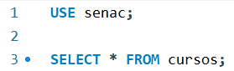

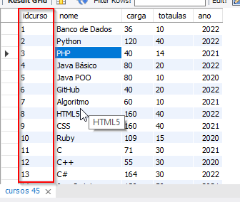

* Observem que por padrão, aparecem na ordem crescente da PRIMARY KEY.

1. SELECIONAR TODOS OS DADOS ORDENADOS POR UM CAMPO:

SELECT \* FROM cursos

ORDER BY nome;

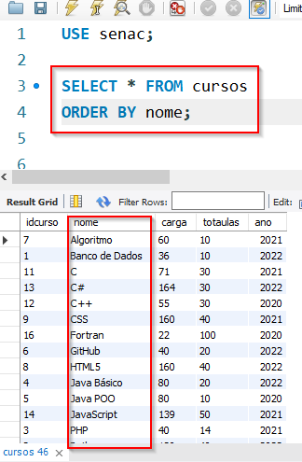

1. SELECIONAR TODOS OS DADOS ORDENADOS POR UM CAMPO E EM ORDEM CRESCENTE:

SELECT \* FROM cursos

ORDER BY nome ASC;

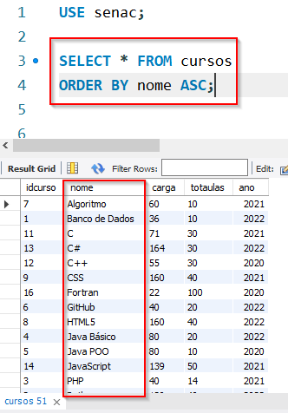

1. SELECIONAR TODOS OS DADOS ORDENADOS POR UM CAMPO E EM ORDEM DECRESCENTE:

SELECT \* FROM cursos

ORDER BY nome DESC;

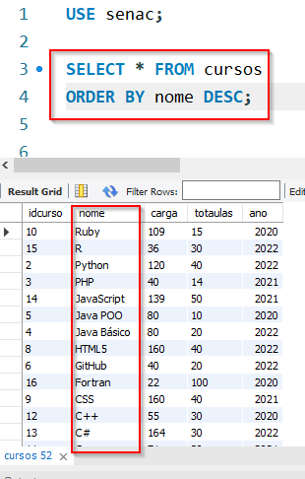

1. SELECIONANDO APENAS ALGUMAS COLUNAS ORDENADAS POR UM CAMPO:

SELECT nome, carga, ano FROM cursos

ORDER BY nome;

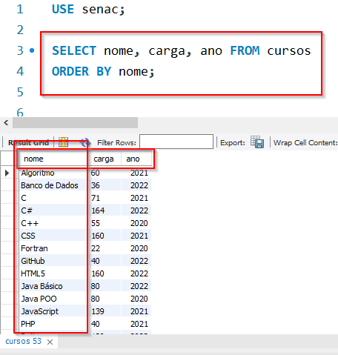

* Vale ressaltar que, a ordem dos campos dentro do comando SELECT, define qual será a ordem dos campos que irão aparecer. Por exemplo:

SELECT ano, nome, carga FROM cursos

ORDER BY nome;

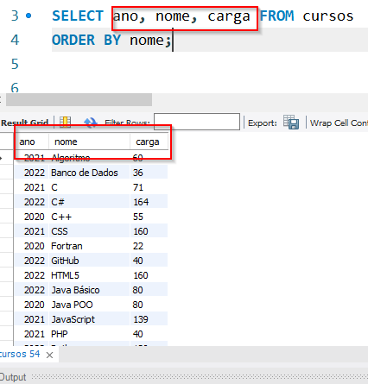

* Ainda podem usar dois parêmetros para ordenar. Por exemplo:

SELECT ano, nome, carga FROM cursos

ORDER BY ano, nome;

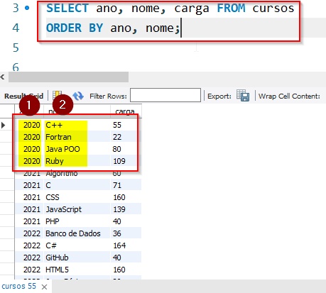

1. SELECIONANDO LINHAS:

6.1) SELECIONANDO LINHAS E TODOS OS CAMPO:

* Adição da cláusula “WHERE”

SELECT \* FROM cursos

WHERE ano = '2016'

ORDER BY nome;

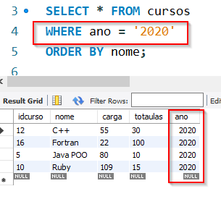

6.2) SELECIONANDO LINHAS E ALGUNS CAMPOS:

SELECT nome, carga FROM cursos

WHERE ano = '2020'

ORDER BY nome;

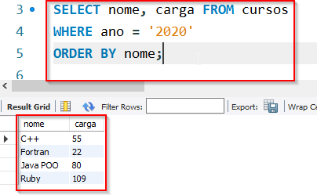

1. SELECIONANDO LINHAS E COLUNAS:

SELECT nome, carga FROM cursos

WHERE ano <= '2021'

ORDER BY nome;

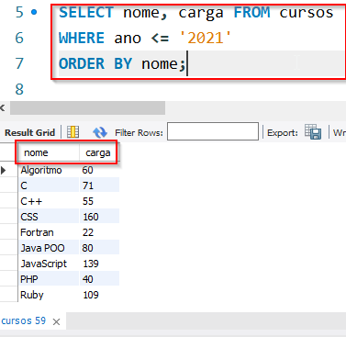

SELECT nome, carga, ano FROM cursos

WHERE ano <= '2021'

ORDER BY ano;

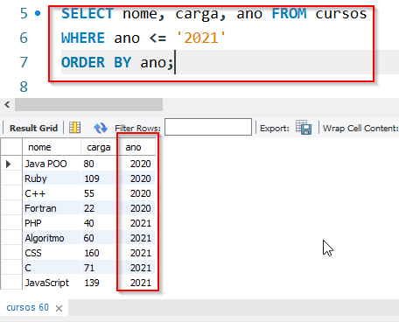

SELECT nome, carga, ano FROM cursos

WHERE ano <= '2021'

ORDER BY ano, nome;

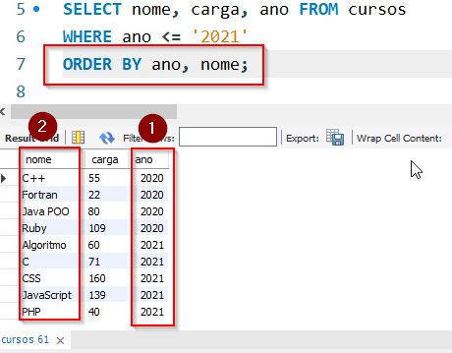

* Relembrando os operadores lógicos:

< - Menor;

<= - Menor e igual;

> - Maior;

>= - Maior e igual;

= - Igual;

<> ou != - Diferente.

1. SELECIONANDO INTERVALOS:

8.1) SELECIONANDO TODOS OS CAMPOS:

SELECT \* FROM cursos

WHERE totaulas BETWEEN '20' AND '30'

ORDER BY nome;

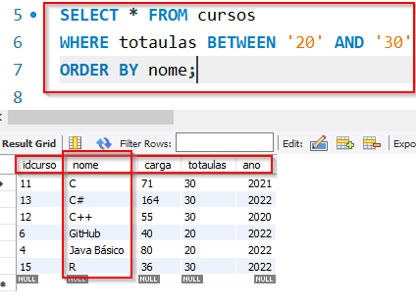

8.2) SELECIONANDO ALGUNS CAMPOS:

SELECT nome, ano FROM cursos

WHERE ano BETWEEN 2020 AND 2021;

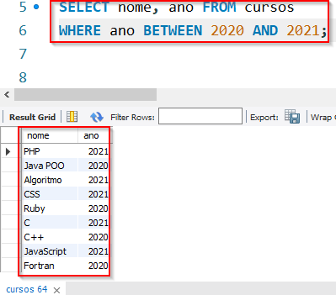

8.3)

SELECT nome, ano FROM cursos

WHERE ano BETWEEN 2020 AND 2021

ORDER BY ano DESC, nome ASC;

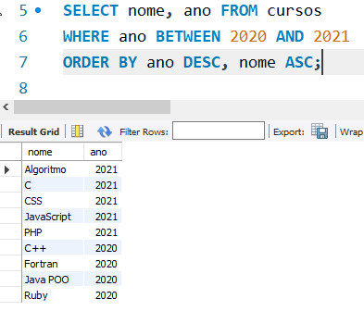

1. SELECIONANDO VALORES:

SELECT idcurso, nome FROM cursos

WHERE ano IN ('2020', '2021')

ORDER BY nome;

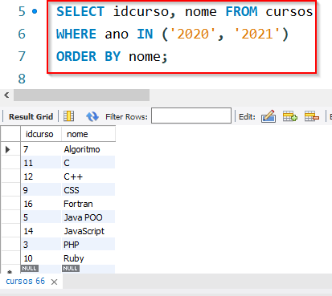

1. COMBINANDO TESTE:

10.1)

SELECT nome, carga, totaulas FROM cursos

WHERE carga > 35 AND totaulas < 30

ORDER BY nome;

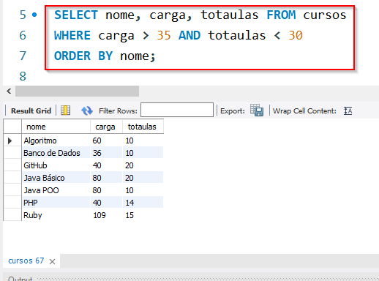

10.2)

SELECT nome, carga, totaulas FROM cursos

WHERE carga > 35 OR totaulas < 30

ORDER BY nome;

